

Obowiązki:

- montaż i bieżące serwisowanie urządzeń elektrycznych, obecnych na terenie Zakładu

- nadzór nad poprawnym funkcjonowaniem instalacji elektrycznych

- obsługa i serwisowanie maszyn i urządzeń do 1 kV

- uzbrajanie i naprawy układów grzewczych form wtryskowych

Wymagania:

- wykształcenie elektryczne

- uprawnienia SEP w grupie E I

- doświadczenie zawodowe w zakresie prac naprawczych i konserwacyjnych instalacji, maszyn i urządzeń do 1 kV

- zdolności manualne i dokładność

- umiejętność pracy w zespole

Osoby zainteresowane prosimy o przesłanie CV na podany adres e-mail: [praca@artgos.pl](mailto:praca@artgos.pl) . Tel: 606 110 460

Równocześnie zastrzegamy sobie prawo odpowiedzi wyłącznie na wybrane oferty.

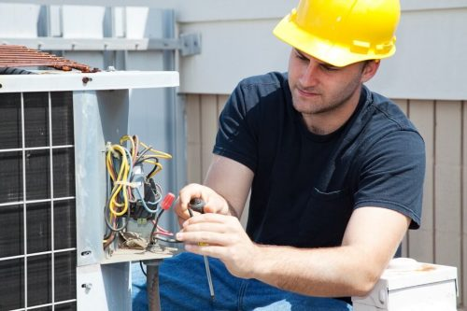

**PRACA** - **ELEKTORMONTER ZTS ARTGOS S. A. W BRZOZOWIE**

oferta z dnia 03.01.2018 roku

**Dane kontaktowe:**

Biuro Karier, Promocji   
i Współpracy

Państwowej Wyższej   
Szkoły Zawodowej

im. Jana Grodka   
w Sanoku

ul. Mickiewicza 21

38-500 Sanok

lkomardin@pwsz-sanok.edu.pl

biurokarier@pwsz-sanok.edu.pl

**Dyżury:**

czwartki 11.00 – 15.00

**Oferta:**

Pomoc w pisaniu CV

Pomoc w poszukiwaniu źródeł ofert pracy

Porady dotyczące:

pracy wakacyjnej,

wolontariatu,

zakładania firm studenckich,

poszukiwań darmowych szkoleń

*Biuro nie odpowiada za treść zamieszczanych ogłoszeń i ewentualne skutki skorzystania z przedstawionych w nich ofert

www.pwsz-sanok.edu.pl/biuro-karier